Objectif grammatical : Futur simple
Parler d’avenir

- Compréhension orale
- Qu’est-ce que Thomas compte faire après la licence ?
- Qu’est-ce que Lila compte faire après la licence ?
- Qu’est-ce que Lila va faire aux États-Unis ?
- Qu’est-ce que Thomas imagine sur le projet de Lila ?

2. Compréhension écrite
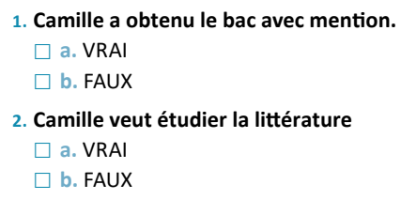
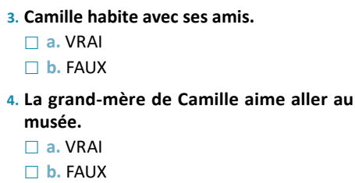
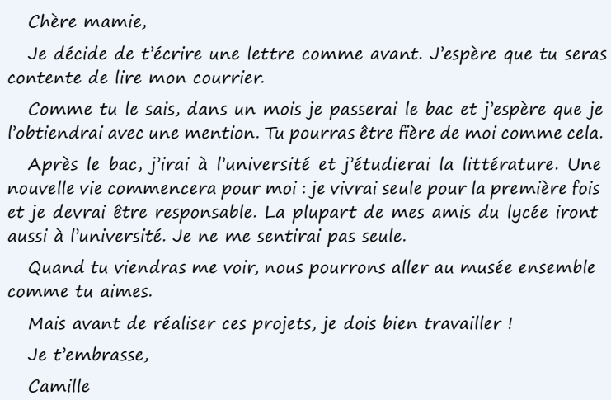

3. Grammaire : le futur simple

La base pour former le futur simple est généralement l’infinitif du verbe suivi des terminaisons:
-ai -as -a -ons -ez -ont

Exemple:
Je parlerai – Tu parleras – Il parlera – Nous parlerons – Vous parlerez – Elles parleront

Exceptions:

Être > ………….
avoir > ………….
aller > ………….
venir/tenir > ………
faire > ………….
voir > ………….
envoyer > ………….
savoir> ………….
devoir > ………….
vouloir > ………….
falloir/valoir > …….
pleuvoir > ………….
courir > ………….
recevoir > ………….
cueillir > ………….
pouvoir > ………….

Attention à l’orthographe!
- Les verbes en -RE perdent le “e” de l’infinitif: Elle mettra sa robe dans la valise – Nous lirons ce livre.
- Pour certains verbes, il faut ajouter un accent grave (ou redoubler la consonne pour les verbes appeler et jeter): Elle mènera une vie plus calme. - Elle appellera sa mère.
- Pour les verbes en -YER, le y devient i: Je paierai la facture – J’essaierai de le faire.

4. Expression orale : dialogue par deux
- Qu’est-ce que tu vas faire ce soir?
- Qu’est-ce que tu vas faire pendant le congé de Pâques? Tu vas partir quelque part?
- Tu as déjà des projets pour cet été? Qu’est-ce que tu vas faire?
- Et l’année prochaine, qu’est-ce que tu feras?
- Qu’est-ce que tu feras quand tu auras terminé tes études?
- Tu penses que tu vivras où?
- Quelle sera ta profession?
5. Exercices
a) Conjuguez au futur simple
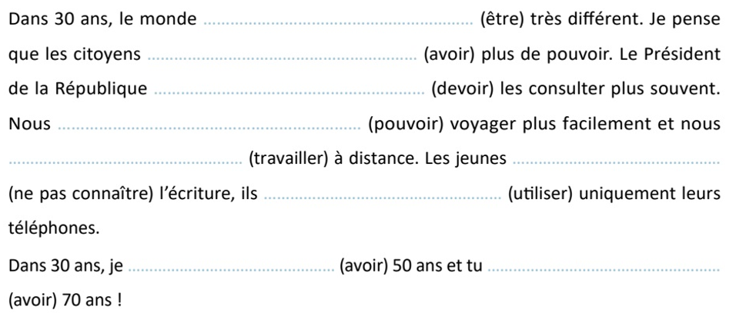
b) Écrivez ce texte au futur simple
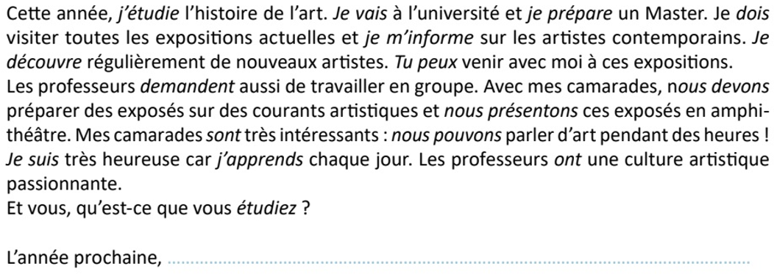
6. Les études en France
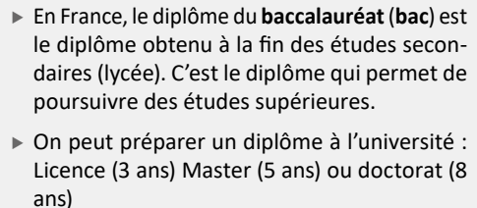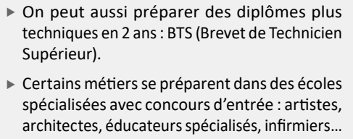
7. Expression orale : imaginez le monde en 2100
…………………………………………………………………………………………………………………………………………………………………………………………………………………………………………………………………………………………………………………………………………
…………………………………………………………………………………………………………………………………………………………………………………………………………………………………………………………………………………………………………………………………………
…………………………………………………………………………………………………………………………………………………………………………………………………………………………………………………………………………………………………………………………………………
…………………………………………………………………………………………………………………………………………………………………………………………………………………………………………………………………………………………………………………………………………
8. Dictée

https://www.podcastfrancaisfacile.com/dialogue/futur-simple.html

